什么是Node.js？
2011-09-02 14:47
前不久Oreilly出了一本小册子“What is Node?”，扼要的讲解了Node的身世和所适用的场景，作者文笔轻松流畅、内容充实，是非常难得的学习资料。翻译出来，和大家分享～
Node不是万能药!但的确能解决一些关键问题
学习Node不是一件轻松事儿，但你所收到的回报是对得起你的付出的。因为当下Web应用开发中的诸多难题唯有JavaScript才能解决。

目录
- 专家们的警告!
- Node：几个小例子
- Node不是JavaScript，Node可以运行JavaScript
- 和Node服务器的交互
- 快速入门手册
- 解释器之惑
- 基于事件的Web应用
- Node的用武之地
“你够酷吗?来用我吧!” Node.js为最新潮的编程语言提供了一系列很酷的API和工具箱，它可以直接应用于传统的Rails、Ajax、Hadoop、甚至可以某种程度上用于iPhone开发和HTML5。如果你参加过一些大型技术会议，你总是会听到一些关于Node.js的主题演讲，尽管这些话题对普通的开发者来说依然有些难以企及。
你可能已经听说Node.js(有时我们将其简称为“Node”)是一个服务器端的解决方案，它可以运行JavaScript，并可以作为Web服务来处理HTTP请求。如果这些东东还不至于让你晕头转向的话，转眼间关于端口、sockets和线程的讨论就又成了当下最热门的话题，你会觉得这些东西让你眼花缭乱。这些内容真的属于JavaScript的范畴吗?为什么世界上那么多人宁愿将JavaScript脱离浏览器而运行，更不用说将JavaScript运行于服务器端了?
好消息是，你所听到的(所想到的)关于Node的一切都是正确的。Node的的确确是属于网络编程的范畴，用以处理服务器端的请求和响应。坏消息是和之前的Rails、Ajax和Hadoop一样，真正实用的技术资料实在太少。等到基于Node的“优秀的”框架成熟之后，技术资料一定会跟得上的，但何必要等到技术书籍和教程都出来之后再去尝试使用Node呢?现在就使用Node，说不定会给你的代码带来意想不到的改观，甚至让你的程序变得更易实现。

专家门的警告!
和大多数技术一样，Node也是新瓶装旧酒：它看起来不透明而且很怪异，但独受小开发团队的青睐。如果你没有接触过Node，则需要学习一些很容易上手的服务器端脚本。你需要化时间来搞清楚Node，因为即便是运行于服务器端的JavaScript，它和客户端JavaScript也极为不同。实际情况是，你不得不自己给自己洗脑，以便重新学习理解围绕JavaScript的事件处理机制、异步IO和一些网络基础知识。
不幸的是，这意味着如果你已经用Node作开发超过两年时间的话，你会觉得这篇文章内容很单调乏而且过于简单。你会开始寻找新的“刺激”，比如将Node运行于客户端，或者开始尝试事件I/O、反射器模式和npm。你会发现Node的世界是如此有趣，甚至很多Node高级技术具有某种史诗般的美感，而这些东西对于初学者来说依然是难于企及的。因此，或许你应该将你掌握的知识分享给你的同伴，尤其是对于那些不了解Node的同学，当他们开始对Node感兴趣时，给他们分享传授Node高级技术。

Node：几个小例子
首先，你应当意识到Node是用于运行独立的JavaScript程序的，而不是运行于浏览器中的某个HTML片段里。它是存放在文件系统中的真实存在的文件，由Node程序执行，以一种守护进程的模式运行，同时打开对某些端口的监听。
跳过 hello world
最经典的例子当然是“Hello World“，在Node官网(http://nodejs.org/docs/latest )上有源码。几乎每个人都是从Hello World开始接触Node的。现在让我们跳过这个最简单的例子，来看一些更有趣的例子：实现一个可以从服务器发送文件到客户端的程序(而不仅仅是发送一段文本到客户端)。
- var sys = require("sys"),
- http = require("http"),
- url = require("url"),
- path = require("path"),
- fs = require("fs");
- http.createServer(function(request, response) {
- var uri = url.parse(request.url).pathname;
- var filename = path.join(process.cwd(), uri);
- path.exists(filename, function(exists) {
- if(!exists) {
- response.writeHead(404, {"Content-Type": "text/plain"});
- response.end("404 Not Found\n");
- return;
- }
- fs.readFile(filename, "binary", function(err, file) {
- if(err) {
- response.writeHead(500, {"Content-Type": "text/plain"});
- response.end(err + "\n");
- return;
- }
- response.writeHead(200);
- response.end(file, "binary");
- });
- });
- }).listen(1300);
- console.log("Server running at http://localhost:1300/");
注：这段代码取名为t3.js，执行这段代码node t3.js，在浏览器看不到任何输出。但是，如果把某个图片放在t3.js同一级目录下（比如p1.png，浏览器访问地址为：http://localhost:1300/p1.png），你将能看到图片。仅仅二十多行代码就实现了一个图片服务器，是不是很厉害？
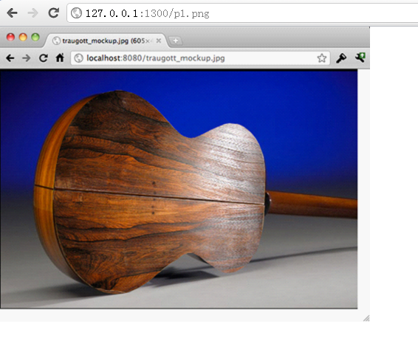
感谢Mike Amundsen，他给出了这段代码的相似的实现。这个例子是由Devon Govett在Nettuts+上提交的一段代码，尽管已经根据新版本的Node作了更新，但Devon的整个帖子是一个非常好的入门学习教材，对于初学者来说更是如此。
如果你是一个新手，你可以将上述代码保存到一个文本文件中，命名为NodeFileServer.js。在运行之前你需要一个Node运行环境，最新的Node版本可以从官网下载这个文件或者从github上将源码取下来。你需要编译源码，如果你没有用过Unix、对make和configure不甚熟悉，则需要查阅在线编译手册来寻求帮助。

Node不是JavaScript，Node可以运行JavaScript
刚刚你将NodeFileServer.js存成了某个文件，别担心，我们等下会回过头来运行它的。现在，让我们移步到现实当中来，在Unix中执行典型的配置和编译命令：
- ./configure
- make
- make install
这让我们确信一个事实：Node不是JavaScript，Node是一个可以运行JavaScript的程序，但Node绝对不是JavaScript。实际上，Node是基于C写的程序。可以通过ls来查看Node/src目录中的文件，可以看到Node的源码：
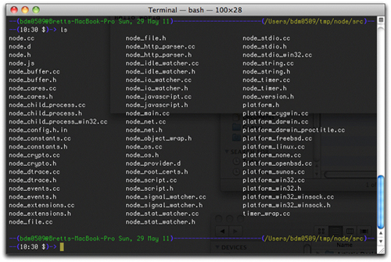
大多数人会以为，JavaScript是一门糟糕的语言，更不用说用它来实现服务器端的功能了，其实你只对了一半。不错，对于操作系统级别的Socket和网络编程来说，JavaScript可能并不能胜任。但Node并不是JavaScript实现的，它是基于C实现的。C语言是可以完美胜任任意量级的网络编程。而JavaScript则完全有能力将指令传递给C程序，然后由C程序来操控操作系统“地下城”。实际上，和C语言相比，JavaScript更容易被开发者们接触到，这是值得引起注意的地方，如果你想用Node进行一些严肃的编程的话，这个原因会被一再提及。
Node的基本用法进一步反映出了Node是如何和JavaScript一起工作的，Node不是JavaScript。你可以通过命令行来运行它：
- — (bdm0509@Bretts-MacBook-Pro Sun, 29 May 11)
- — — — — — — — — — — (/Users/bdm0509/tmp/Node/src) —
- — (09:09 $)-> export PATH=$HOME/local/Node/bin:$PATH
- — (bdm0509@Bretts-MacBook-Pro Sun, 29 May 11)
- — — — — — — — — — — (/Users/bdm0509/tmp/Node/src) —
- — (09:09 $)-> cd ~/examples
- — (bdm0509@Bretts-MacBook-Pro Sun, 29 May 11)
- — — — — — — — — — — — — (/Users/bdm0509/examples) —
- — (09:09 $)-> Node NodeFileServer.js
- Server running at http://127.0.0.1:1337/
现在你肯定对Node有个大概的了解了吧。对于这段命令行，的确还有很多知识点需要进一步解释说明，比如在端口1337到底发生了什么?但这里你只需知道，Node只是一个可以让你运行JavaScript的程序。读者不必纠结于Node如何和JavaScript协同工作，这里也不会对此做过多介绍，只要知道Node可以运行JavaScript，这就足够了。而且你只需学习JavaScript这一门编程语言即可，不用担心自己不懂C语言。记住这是最最重要的一点，不必了解C也可写出Node可运行的程序。

和Node服务器的交互
刚才我们在Node上运行了NodeFileServer.js。这时你可以访问你本机的1337端口，可以看到正常的输出。
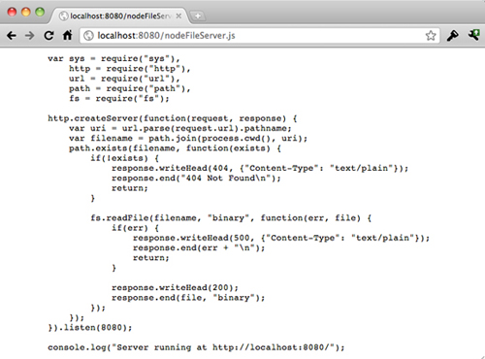
没错，输出结果不足为奇。但应当意识到我们只用短短20行代码就实现了一个文件服务器。输出结果是你刚刚保存的脚本源文件的文本，并没有以二进制的形式输出。这个文件服务器可以输出它上面的任何文件。如果在同样目录下放入一张图片，在URL后缀中写上图片文件名，就像这样：http://localhost:8080/my_image.png。
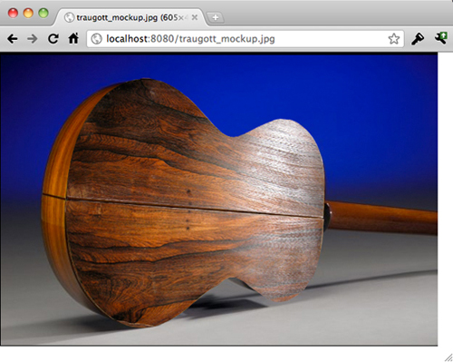
Node也可以展示出二进制的图片文件。当你回头再看这段短小的程序时，一定觉得这太不可思议了。用JavaScript轻易就能写出一个你想要的服务程序难道不让人感到惬意吗?不仅如此，假设你想写一个可以处理多个请求的服务(这是一个提示，同时打开四个五个甚至十个浏览器访问服务器)，这也是很容易做到的。Node让人着迷的地方在于，你完全可以用很简单而且很不起眼的JavaScript程序来完成你想要的这些结果。

快速入门手册
围绕Node的话题总是会比纯粹运行在服务器端的代码更值得花点时间来讨论。不管怎样，我们还是从一段代码开始我们的话题，概览一下NodeFileServer.js文件，观察代码：
- var http = require('http');
- http.createServer(function(req, res){
- res.writeHead(200, {'Content-Type': 'text/plain'});
- res.end('Hello World\n');
- }).listen(1337, "127.0.0.1");
- console.log('Server running at http://127.0.0.1:1337/');
首先调用了函数require()，require()是程序员最常用的函数之一。实际上，在CommonJS规范中也有提到这个函数，在讨论到关于JavaScript模块概念的时候有提及，此外，Davd Flanagan在2009年的一个很酷的实现中也有提到。换句话说，require()对于你来说可能是个新鲜事物，但它不是Node随意添加的一个函数，他是使用JavaScript进行模块化编程的核心概念，Node将这一特性发挥的淋漓尽致。
接下来，http变量用以创建一个服务器。这个服务使用一个回调函数来处理当产生一个连接时的动作。这里的回调函数并未对请求作过多修饰，仅仅以text/plain格式输出一个字符串“Hello World”作为请求响应。这个逻辑非常简单。
实际上，这里展示了使用Node的标准模式：
- 定义交互类型，并获得一个用以处理这个交互的变量(通过require())。
- 创建一个新的服务(通过createServer())。
- 给服务绑定一个回调，用以处理请求。包括处理请求的函数应当包括一个请求…，以及一个响应
- 通知服务器启动服务，这里需要指定IP和端口(通过listen)。

解释器之惑
尽管通过这种方法可以使用JavaScript轻易的实现一个服务(不管运行代码的虚机实际上跑的是C程序还是其他什么程序)，这种做法回避了一个问题：你需要使用JavaScript写出一个服务器吗?为了找到这个问题的答案，我们来考虑一个非常典型的场景。

JSON的处理
这是一种非常典型的web应用，前台使用HTML和CSS，JavaScript用来作数据验证，并和后台进行数据交互。由于你处于web交互的最顶端，你使用Ajax提交数据到后台并从后台获取数据，而不是单单依靠表单提交来实现。如果你是这样做的话，那么你同样会非常喜欢使用JSON的。JSON是如今最流行的传输数据的格式。
因此，这个Ajax也可以比作“把在线拍卖网站里的某些吉他的信息发给我”。这个请求通过网络到达一个运行PHP程序的服务器。PHP服务器不得不给JavaScript返回很多信息，而且这些信息必须以某种形式的数据包发给客户端，而且这个数据包是可以被JavaScript解析的。因此数据可以打包成数组，然后转换为JSON，就像这样：
- $itemGuitar = array(
- 'id' => 'itemGuitar',
- 'description' => 'Pete Townshend once played this guitar while his own axe ' .
- was in the shop having bits of drumkit removed from it.',
- 'price' => 5695.99,
- 'urls' => array('http://www.thewho.com',
- 'http://en.wikipedia.com/wiki/Pete_Townshend')
- );

- $output = json_encode($itemGuitar);
- print($output);
回到客户端，JavaScript得到这个返回的数据包，由于经过转换，数据编程了JSON格式。就像这样：
- {
- "id": "itemGuitar",
- "description": "Pete Townshend once played this guitar...",
- "price": 5695.99,
- "urls": ["http://www.thewho.com", "http://en.wikipedia.com/wiki/Pete_Townshend"]
- }
这种转换是标准的，转换前后也是相互等价的。接下来，就可以将这个字符串转换为JavaScript对象，可以调用eval()，就像这样：
- var itemDetails = eval('(' + jsonDataString + ')');
计算结果是一个普通的JavaScript对象，这个对象的属性和JSON数组的数据结构保持一致。当然，由于jsonDataString通常是由服务器返回的，通常需要这样来解析返回结果：
- var itemDetails = eval('(' + request.responseText + ')');
这就是最最典型的JSON处理，但存在一个非常严重的问题。

对实体代码微妙的破坏性
(译注：这个小标题着实让人费解，作者这里拐弯抹角的解释了Node的一个好处，就是前端和后端都采用同样的语言JavaScript，在作JSON解析时是无障碍的，而当前端使用JavaScript作JSON编码，后台用PHP作JSON解码时，多少会因为多种语言的JSON解析的实现不同而带来一些兼容性问题)
首先，这类代码的一个主要问题是，它对解释器的依赖比较严重。在上个例子中，解释器就是指内置的JSON解析器或者实现解析JSON的代码，这实际上依赖了两样东西：和eval()解析响应文本的操作一样的基于Java的JSON解析器，以及基于PHP的JSON解析器。在PHP5.2.0中已经包含了JSON解析器，但却是以外部依赖的形式给出的，并不是内置于PHP的内核中。
但这并不是大肆宣扬解释器的种种。毕竟解释器本身还存在很多问题，比如将“I”解析成了“i”，数组中的元素1解释成了2。当然，在JSON工具正式发布之前会有大量的测试，以保证在各种复杂场景中都不会出现错误，包括在客户端的解析结果和在服务器端的解析结果完全一致。无论如何，这都需要大量的测试才行。
不管怎样，JSON依然存在很多实际的问题。
基于某种语言(基于JavaScript或者PHP)的JSON解析器选择是一个很大的问题。换句话说，问题不是在于“翻译”(translation)而在于“翻译器”(translator)(译注：作者的意思是说JSON本身的规则没有问题，反倒是各种语言的JSON实现的质量参差不齐，甚至有很多bug)。当一个语言的版本比较稳定时，基于这门语言的JSON解析器的运用和推广会比较快。结果是，JSON解析器变的越来越强大，以至于可以解析任意复杂的数据结构，即便这么复杂的数据结构根本不会实际用到。反之，每次迭代中(每次计算迭代的路径和数据类型的组合)，也很有可能出现JSON解释器无法解析的数据结构(或者很深的JSON路径)的情况。
下图就是可选的JSON解释器
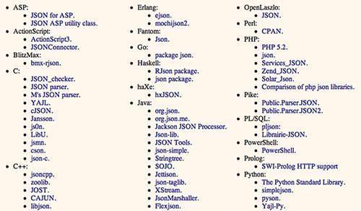
这并不是说JSON本身很糟糕，实际上，我们认为JSON的流行正是得益于其在新领域中的应用(译注：作者的言外之意是，在新领域中的初次JSON实现往往伴随很多问题)。对于新的领域，我们不禁要问：“这个新东东支持JSON吗?” 因此，JSON需要不断进化，需要不断的测试，不断的兼容新的平台。而作为程序员的，可能需要重新组织你的数据结构，或者等待新的版本出现以满足你的需求，或者干脆直接hack JSON。而这些正是我们所说的编程资源的浪费。
假设你可以自己动手丰衣足食实现一个解释器，即便这样，你也没有通过“抄近道”拣到便宜，而是用JavaScript重复造轮子而已。
而Node则规避了此类问题，刚刚你读到的文字——关于内嵌JSON的PHP5.2.0、关于将对象转换为数组、关于采用新的结构组织数据的方式、关于JSON中新特性的实现——这一切扰人的问题在Node中都将不复存在，因为前端通过JavaScript作JSON编码，后台使用JavaScript作JSON解码，永远不会出问题。

JavaScript中eval()的潜在隐患
正如我们不用将Node当作一门新的语言来对待一样，在Node中通过eval()来执行一段代码也和JavaScript中的eval()一样(不被推荐)。众所周知eval()是非常危险的。eval()用以执行一段文本表示的代码逻辑，可以理解为在文本框中“直接敲入SQL代码来执行查询”，这是不安全的，这实际上是恶意SQL注入。当每次eval()执行一段字符串的时候，(美国)中西部的一只小狗都会瑟瑟发抖，东部海滩上的某位母亲的脚趾会被刺伤并受到诅咒。eval()非常危险。网上有很多关于此的资料，这里不再赘述。可以用google查询“eval JavaScript evil”或者“eval JavaScript injection”获取更多信息。
当然，如果没有任何其他上下文的约束，在Node中也是允许使用eval()的，因此eval()的隐患在Node依然存在。毕竟Node的目的并不是完全解决eval()的问题。Node被称之为基于事件的JavaScript或基于事件的I/O，这里所说的“基于事件”是Node中非常重要的概念。但要彻底理解什么是基于事件，以及为什么基于事件能让你规避eval()的危险，则需要理解JSON在应用之中是如何工作的，此外还要搞清楚适应于web应用典型架构的特有数据结构。

基于事件的Web应用
传统的Web表单提交就是典型的基于事件的模式。换句话说，在Web表单里输入了很多数据(用户输入文本框，点选复选框，从列表中选中某些项等等)，之后这些数据提交给服务器。这个场景中实际是一个单一的程序事件：使用POST方式将表单数据提交。这也是基于Ajax的Web应用的工作原理。
一次性发送大量数据
对于Ajax来说，是可以和基于事件编程扯上一点关系。客户端和服务器端之间有些交互可以认为是基于事件的。典型的场景是输入一个省市代码，发送请求到服务器获得城市和省的名称。这里通过XmlHttpRequest的Ajax并不需要将很多数据一次性扔给服务器。但这并不能改变大部分web应用都是基于页面刷新这种模式的现状。Ajax已经更广泛的用于很多有意思的视觉相关的交互，快速的作表单验证，无刷新提交数据，这样就可以避免重新载入页面。因此，尽管并未通过提交表单来发起一个真正的POST请求，通过Ajax可以模拟POST表单提交。
坦率的讲，这种传统的Ajax交互方式也阻碍了Ajax程序员的创新。每次发送一个请求时(不管请求的数据多么小)，都会在网络里走一个来回。服务器必须针对这个请求作出响应，通常是开辟一个新的进程。因此，如果你真正置身于一个事件模型的环境中作开发，你可能需要通过发起10到15个单独的小请求来保持你的页面和服务器之间的联系，服务器也会为之创建10到15个线程(可能更少，这取决于服务器处理新请求时分配线程池的策略)，当这个数量乘以1000或者10000或者100000时(译注：每个页面需要10个请求，那么越多用户访问这个页面，所发起的请求个数就会越来越多)，就会出现内存溢出、逻辑交错带来的冲突、网络瘫痪、系统崩溃这些问题。
结果是，在大多数场景中，Web应用需要保持对事件的最小依赖。有一个折衷方案，就是服务器端程序的响应返回的不是一个微小的数据片段，而是带有更多冗余数据结构的数据包，通常是JSON数据，这时就又遇到了eval()的问题。问题当然出在eval()身上，但这也和Web本身和服务器线程控制、包括页面和服务器之间的HTTP请求和响应策略(至少在这个场景下)有密不可分的关系。
或许有些人对上文提到的问题不以为然，因为你知道有很多方法来规避直接eval()带来的问题，你会使用诸如JSON.parse()来代替eval()。同样有很多令人信服的论据鼓励我们小心的使用eval()。这些东东都是值得进一步讨论的。但不管怎样，看一看eval()带来了太多类似栈溢出(Stack Overflow)这类的问题吧，你会发现大部分程序员并未正确或者安全的使用eval()。这着实是一个问题。因为太多菜鸟程序员似乎根本没有意识到eval()的问题有多严重。
不断的发送少量的数据
Node带来了架构应用的新思路，我们可以基于Node采用事件模型来架构Web应用，或者说“小型的”事件模型。换句话说，你应当基于大量的事件发送大量的请求，每个请求的数据包都很小，或者根据需要从后台抓取少量数据，而不是发送很少的请求，每次请求都带有大量的数据。在很多场景中，大多数情况下你需要唤醒GUI程序(Java Swing程序员的GUI知识储备可以派上用场了)。因此，当用户输入姓氏和名字后，移步到下一个输入框，这时就已经发起了一个请求来验证输入的用户名是否已经存在。省市代码、地址和电话号码的验证也是同理。页面上每发生一个时间，都会产生一个请求和响应。
这有什么不同吗?为什么Node可以做到，并规避了已有的线程问题?其实Node并没有这么神秘，Node官网充分解释了其哲学：
Node的目标是提供一种构建可伸缩的网络应用的方案，在hello world例子中，服务器可以同时处理很多客户端连接。Node和操作系统有一种约定，如果创建了新的链接，操作系统就将通知Node，然后进入休眠。如果有人创建了新的链接，那么它(Node)执行一个回调，每一个链接只占用了非常小的(内存)堆栈开销。
Node是无阻塞的，不会出现同源竞争线程的情况(Node非常乐于处理即时的请求，发生了什么事情，那就让他发生吧)，新请求到达服务器时，不需要为这个请求单独作什么事情。Node仅仅是悠闲的坐在那里等待(请求的发生)，有请求就处理请求。用非常简单的代码就可以实现，而不用花费程序员宝贵的精力去实现一整套服务器端逻辑。
没错，混乱不可避免
值得一提的是，非阻塞系统带来的问题也会出现在这种编程模式中：一个进程(非线程)等待一个数据存储操作，这时产生了另外一个抓取与之无关的数据的操作，这个意外的操作会对现有的等待造成影响(译注：作者的意思是说多个操作同时发生或者没有按照预定顺序发生时，会产生混乱，也就是说，操作本身并不是原子性的)。但要注意，大多数基于事件的web编程模式都是“只读的”!你大概也没有遇到过通过“微请求”来修改数据的情况，或者说非常罕见。相反，通过这种请求来验证数据合法性、查询数据的情形则非常常见。这种情况下，最好直接根据请求作响应。数据库本身会作加锁操作，一般来讲，一个优秀的数据库完全可以高效的做到数据操作的加锁解锁，而不用服务器端的程序代码去多做什么。而Node又比操作系统处理线程的保持和释放更加高效，使得服务器不必单独为“web响应”开辟一个进程。
此外，Node也计划实现“进程分支”(process forking)，HTML5 Web Workers API为更复杂的进程控制提供了引擎(规范)支持。同样，如果你采用基于事件的模型来架构web应用，你的程序可能至少有100多个场景需要线程的支持。最终你会发现，你的编程思路和思考问题的方式发生了改变，你的注意力将放在服务器端处理请求的逻辑上，而不必在乎Node如何工作。

Node的用武之地
这里我们讨论另外一种web开发模式，不管是不是采用了Node、或者是不是采用了基于事件的编程模式，这都无关紧要，因为这种模式实在太重要了。简言之：对症下药!概括讲就是，针对不同的问题采取不同的解决方案，而不管这种解决方案是否解决其他问题。
思维定势
不止在web设计领域，在所有编程之中都存在某种思维定势。可以这么描述这种思维定势：你学到的、掌握的越多，你能解决的问题就越多，你所掌握的技能的应用场景也就越多。这看起来理所当然，除非你在技术上钻研的更深。没错，学习新的语言和新的工具并广泛使用它总不是坏事。但往往会进入一个误区，就是，因为你了解它，所以你使用它，而不是因为你所掌握的技能和工具是“最适合”你的业务的。
我们来看一下Ajax，关于Ajax已经有太多太多的讨论了。我们知道，Ajax为无刷新的快速查询请求提供了可靠的解决方案。而如今因为Ajax的滥用以至于过分替代了传统的表单提交。我们遇到一个新技术、学习它、掌握它、应用它，然后“滥用它”。毕竟很多业务场景仅仅需要传统的表单提交，而不需要Ajax。说起来简单，实际上还有成千上万的滥用Ajax的案例场景，仅仅因为某个应用的开发工程师对Ajax的盲目尊崇。
同样的，Node也面临这样一个问题。当你初识Node发现它的种种好处，就想到处使用它。就会一股脑的将PHP或Perl程序换成Node。结果呢?糟透了。其实你已经害上了强迫症，总是想将Node用于有违其设计初衷的场景中：使用JavaScript提交大量数据给Node，或者通过Node返回给JavaScript大量的JSON数据，交给前端去作eval()，或者干脆使用Node作一个文件服务器用以返回HTML页面或做HTTP重定向。
但这些场景均不是Node所擅长的。Node更擅长处理体积小的请求以及基于事件的I/O，使用Node解决客户端和服务器之间的快速沟通，使用表单提交将大量的数据发送给服务器，使用PHP和Perl来处理重型数据库操作以及动态HTML页面的生成。使用Node运行于服务器端来处理体积不大的请求。不管是采用Rails还是Spring以及各式各样的服务端容器，只要按需索取即可。一定要明白你需要解决的问题是什么，基于此采取最佳解决方案，而不是基于你当下所掌握的技能来解决遇到的问题。
Node的简单的初衷
还有最后一点需要注意，当你越来越深入你的编程时，你会发现你不必每个工具、API和所使用的框架都达到精通。将刀用在刀刃上，不要将锤子当成钻头来使用。了解每个工具所适用的场景和能解决的问题，然后找到这个工具的最适合的应用场景。如果你想变成超人式的通才(程序员往往什么都想知道)，你离“专家”也就越来越远，所谓专家，就是指在一两个方面达到非常精通。当然，每个老板都希望能找到超人式的通才，但这种人往往可遇不可求。
学习Node可能会有些吃力，但是非常值得的。为什么?因为你正在寻求基于JavaScript的web应用的解决方案。这意味着你已有的JavaScript编程技能不会丢掉，当你需要使用PHP或者Perl时，你必须重新学习一门新的语言，而Node不必如此大动干戈。学习新语言带来的问题比学习他们带来的好处要大的多。
学习Node所面临的挑战是，你需要更加活跃思维，将程序拆成低耦合的小片段，然后像组装数组一样的组装他们。但Node和基于事件的I/O并不能解决所有问题，但确定的是，很多关键问题，只能依靠Node来解决。

如何安装Node.js
2011-09-09 14:23
本文分别介绍在Mac, Ubuntu,Centos以及Windows下安装Node.js.

下面分别介绍在Mac、Ubuntu、Centos及Windows下安装Node.js。Node.JS最新版本为：0.6.10

Mac
在Mac下，如果你喜欢用homebrew，那么只用一行就可以装好:
- brew install node
否则，只能考虑手工安装了，步骤如下：
1. 安装Xcode
2. 安装git
3 .运行下面的命令行编译node.js
- git clone git://github.com/joyent/node.git
- cd node
- ./configure
- make
- sudo make install

Ubuntu
安装依赖包
- sudo apt-get install g++ curl libssl-dev apache2-utils
- sudo apt-get install git-core
运行下面的命令行:
- git clone git://github.com/joyent/node.git
- cd node
- ./configure
- make
- sudo make install

Windows
用cygwin来安装node，步骤如下:
1. 安装cygwin
2 在cygwin的目录下，运行setup.exe安装下面列表中的包
◆ devel → openssl
◆ devel → g++-gcc
◆ devel → make
◆ python → python
◆ devel → git
3. 运行cygwin
4. 运行下面的命令行:
- git clone git://github.com/joyent/node.git
- cd node
- ./configure
- make
- sudo make install
注：要安装最新的node-v0.6.10.msi，下载http://nodejs.org/dist/v0.6.10/node-v0.6.10.msi，然后直接运行，它会自动完成Node.JS的安装。然后在命令行可以直接运行Node.JS的程序。

CentOS
- yum install gcc-c++ openssl-devel
- wget --no-check-certificate https://github.com/joyent/node/tarball/v0.3.3
- tar -xzvf ry-node-v0.3.3-0-g57544ba.tar.gz
- cd ry-node-v0.3.3-0-g57544bac1
- ./configure
- make
- make install
注：我执行了以下几步完成安装。
1）yum install gcc-c++ openssl-devel
2）下载http://nodejs.org/dist/v0.6.10/node-v0.6.10.tar.gz
3）tar zvxf node-v0.6.10.tar.gz
4）./configure
5）make
6）make install
安装成功！如图所示。
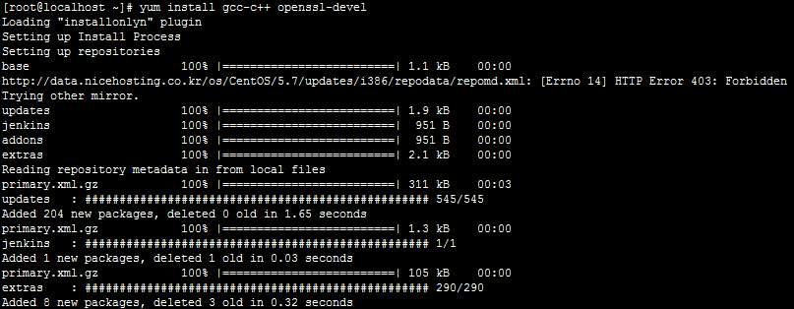
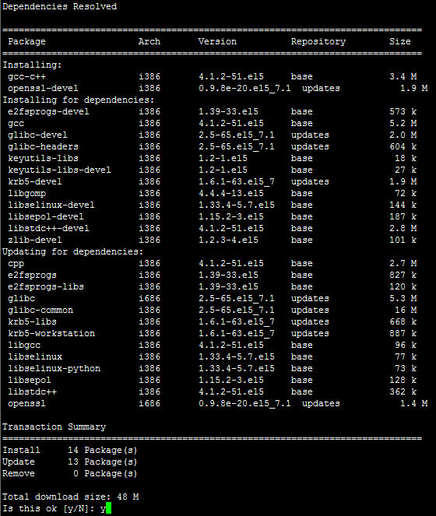
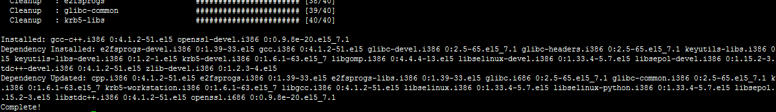
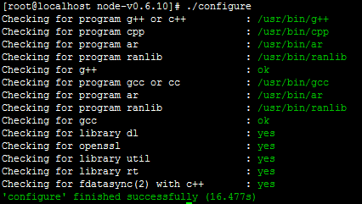
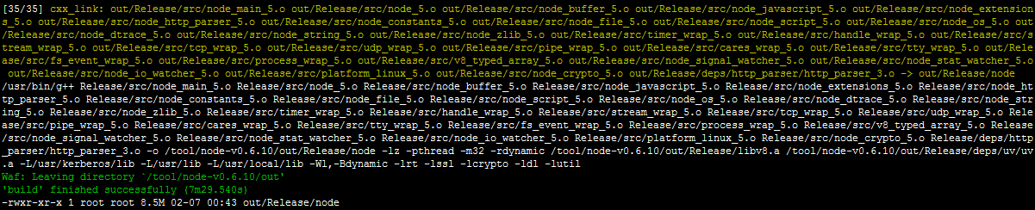
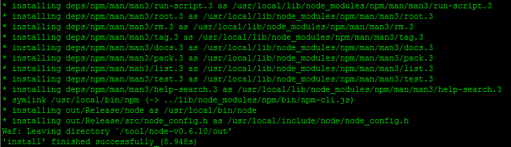
Hello Node.js!

安装验证
写一段小程序例如hello_node.js来验证安装是否正确：
- var http=require('http');
- http.createServer(function(req,res){
- res.writeHead(200, {'Content-Type':'text/plain'});
- res.end('Hello Node.js');
- }).listen(8124, "127.0.0.1");
- console.log('Server running at http://127.0.0.1:8124/');
用node来运行这段代码
- node hello_node.js
- Server running at http://127.0.0.1:8124/
现在，用浏览器打开 http://127.0.0.1:8124/ ， 应该能够看到一条消息。
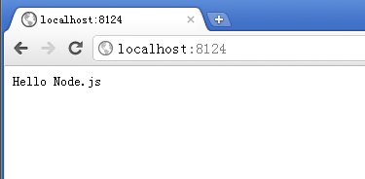
参考文档
How to Install Node.js http://howtonode.org/how-to-install-nodejs
Update
补充了在centos上安装Node.js的步骤

Node.js初体验
2011-11-01 10:30 聂微东
最近写的文章收到许多朋友的反馈，感谢大家的支持和建议，让我对坚持写博客充满热情，一个月一篇文章确实有点少，所以以后尽力多做分享，做好的分享，希望能对朋友们有用。
到新公司的这段时间学到了很多新东西，有好多东西需要去总结去探索，不过事情得一件一件来，今天咱们先从Node开始。注：以后出现的Node即node.js。

先搞点前戏热热场 - 为什么写这篇文章：
1.前段时间单位有新项目启动，服务端要做的工作不多也不算麻烦，就是处理一些中间层的服务，而且我们团队里面个个都会JavaScript，领导就决定试试服务器端的JavaScript，结果本人有幸被派去研究了几天Node，怀着鸡冻的心情开始了node.js的篇章，这篇文章也就是为这几天研究的总结。
2.一个JavaScript工程师如果没听过node.js那么我想你是不是错过了什么，每个优秀的前端工程师都有必要去了解后台处理流程，那么如果又能从JavaScript出发，岂不是一件很美妙的事么。
3.互联网的火热使得JavaScript风光无限，且服务端的JavaScript也并不是什么新技术了，相关的框架也有不少，只是node.js的成功让他爆发式的出现在我们的视线中，让很多前端工程师看到了从前端写到后端的另一种实现希望。注：node.js是一个允许开发人员使用JavaScript语言编写服务器端代码的框架。
4.今年8月曾在某大公司最后一轮(第五轮)的面试被问到Node.js的问题，相对应的回答那是相当之糟糕，结果怎样你们懂的，感觉这个问题是导致没有通过的关键点之一...那家公司是我在读大学的时候就无比向往的公司，现在回想起那次经历和过程，谈不上惋惜，毕竟我真的尽力了 - 其实这篇文章更多的也是为了完成自己一个小小的心结...好吧，又扯远了。
5.欢迎各种转载，不过请注明出处，谢谢。

Node是个啥?
写个东西还是尽量面面俱到吧，所以有关基本概念的东西我也从网上选择性的拿了些下来，有些地方针对自己的理解有所改动，对这些概念性的东西有过了解的可选择跳过这段。
1.Node是一个服务器端JavaScript解释器，如果以为对JavaScript掌握的不错的同学能轻松拿下Node，那么你就错了，总结：水深不深我还不知道，不过确实不浅。
2.Node的目标是帮助程序员构建高度可伸缩的应用程序，编写能够处理数万条同时连接到一个物理机的连接代码。处理高并发和异步I/O是Node受到开发人员的关注的主要原因之一。
3.Node本身运行Google V8 JavaScript引擎，所以速度和性能非常好，看Chrome就知道，而且Node对其封装的同时还改进了其处理二进制数据的能力。因此，Node不仅仅简单的使用了V8，还对其进行了优化，使其在各种环境下更加给力。
4.第三方的扩展和模块在Node的使用中起到重要的作用。下面也会介绍下载npm，npm就是模块的管理工具，用它安装各种Node的软件包(如express，redis等)并发布自己为Node写的软件包。

安装Node
在这简单说说在Window7和Linux两种环境下安装Node。安装的时候一定要注意Python的版本，多次因为Python版本的问题安装失败，建议2.6+的版本，低版本会出现Node安装错误，查询Python版本可在终端中输入：pyhton -v
1.先介绍Linux下的安装吧，Node在Linux环境下的安装和使用都非常方便，建议在Linux下运行Node，^_^...我使用的是Ubuntu11.04
a.安装依赖包：50-100kb/s大概每个包一分钟就能下载安装完成
- sudo apt-get install g++ curl libssl-dev apache2-utils
- sudo apt-get install git-core
b.在终端一步步运行一下命令：
- git clone git://github.com/joyent/node.git
- cd node
- ./configure
- make
- sudo make install
安装顺利的话到这一步Node就算安装成功了，2M的网络用了共计12分钟。
注：如果不用git下载也可以直接下载源码，不过这样下载安装需要注意Node版本问题。使用git下载安装是最方便的，所以推荐之。
2.在Windows下使用Cygwin安装Node，这个方式不太推荐，因为真的需要较长时间和较好的人品。我的系统是win7旗舰版
Cygwin是一个在windows平台上运行的unix模拟环境，下载地址：http://cygwin.com/setup.exe。
下载好Cygwin后开始安装，步骤：
a.选择下载的来源 - Install from Internet
b.选择下载安装的根目录
c.选择下载文件所存放的目录
d.选择连接的方式
e.选择下载的网站 - http://mirrors.163.com/cygwin
f.麻烦就麻烦在这步，考验人品的时候到了。需要的下载安装时间不确定，反正需要比较长的时间(超过20分钟)，偶尔会出现安装失败的情况。单击一下各个程序包前面的旋转箭头图标选择你想要的版本，选中时会出现了"x"号表示已经选中了该程序包。选择需要下载的程序包：
- Devel包：
- gcc-g++: C++ compiler
- gcc-mingw-g++: Mingw32 support headers and libraries for GCC C++
- gcc4-g++: G++ subpackage
- git: Fast Version Control System – core files
- make: The GNU version of the ‘make’ utility
- openssl-devel: The OpenSSL development environment
- pkg-config: A utility used to retrieve information about installed libraries
- zlib-devel: The zlib compression/decompression library (development)
- Editor包：vim: Vi IMproved – enhanced vi editor
- Python包：把Default切换成install状态即可
- Web包：
- wget: Utility to retrieve files from the WWW via HTTP and FTP
- curl: Multi-protocol file transfer command-line tool
上个截图，以下载zlib-devel为例：
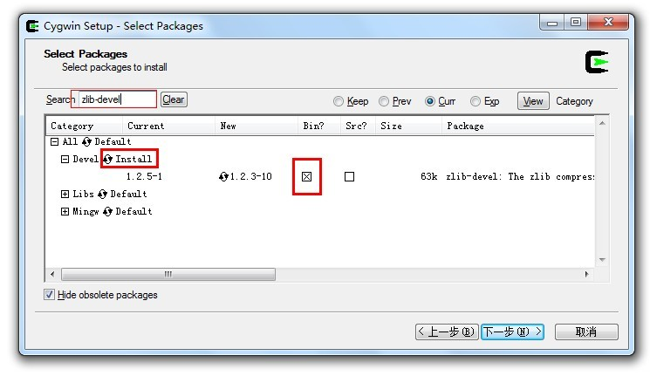
其上几步走完才算把环境搭建完成，可是现在还没有到安装Node，还需要在Cywgin的ASH模式下执行rebaseall，步骤如下：
a. cmd命令行
b. 进入cygwin安装目录下的bin子目录
c. 运行ash进入shell模式
d. ./rebaseall -v
e. 没有错误就关闭命令行窗口
好了，现在到下载安装Node了，启动Cygwin.exe后输入：
- $ wget http://nodejs.org/dist/node-v0.4.12.tar.gz
- $ tar xf node-v0.4.12.tar.gz
- $ cd node-v0.4.12
- $ ./configure
- $ make
- $ make install
3.直接下载node.exe文件
nodejs.org下载较慢所以我在网盘上传了一个，下载地址：http://www.everbox.com/f/VhyL6EiGF5Lm3ZSRx85caFDIA5
听说有不太稳定的问题，不过你假如只是想先在windows下了解Node，个人感觉这个方法比你装个Cygwin好很多。
注：原本不太想写安装Node这段，可是为了这篇文章的全面性还是写了，没想到一写就是那么长一段了...茶几了
“Hello World” - 为什么每次见到这句心情都会小激动，不解...
首先，创建个hello.js的文件，在文件中copy如下代码：
- var http = require('http');
- http.createServer(function (req, res) {
- res.writeHead(200, {'Content-Type': 'text/plain'});
- res.end('Hello World\n');
- }).listen(1337, "127.0.0.1");
- console.log('Server running at http://127.0.0.1:1337/');

代码逻辑：
a. 全局方法require()是用来导入模块的，一般直接把 require() 方法的返回值赋值给一个变量，在 JavaScript 代码中直接使用此变量即可 。require("http") 就是加载系统预置的 http 模块
b. http.createServer 是模块的方法，目的就是创建并返回一个新的web server对象，并且给服务绑定一个回调，用以处理请求。
c. 通过 http.listen() 方法就可以让该 HTTP 服务器在特定端口监听。
d. console.log就不用多说了，了解firebug的都应该知道，Node实现了这个方法。
注： 想了解具体细节请查看文档 cnodejs.org/cman/all.html#http.createServer
接着运行Node服务器，执行hello.js代码，成功启动会看见console.log()中的文本。有图有真相：
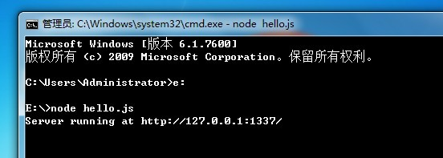
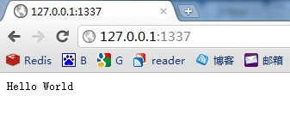

npm的下载和使用
除Node本身提供的API外，现在有不少第三方模块可极大的提高开发效率，npm就是Node的软件包管理器，可以用它安装所需软件包并发布自己为nodejs写的软件包。官网地址：npmjs.org
安装只需要在终端写入一行代码：
- curl http://npmjs.org/install.sh | sh
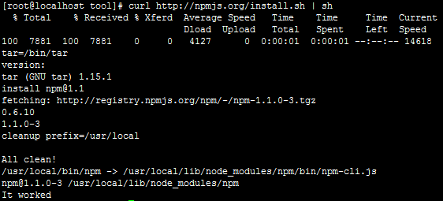
npm安装node扩展包同样是一行代码：
- npm install <包名>//例：npm install express
注：如果安装模块的过程中报域名错误的话，请清空缓存 >npm cache clean 或重启计算机即可。

理解Node的模块概念
在Node中，不同的功能组件被划分成不同的模块。应用可以根据自己的需要来选择使用合适的模块。每个模块都会暴露一些公共的方法或属性。模块的使用者直接使用这些方法或属性即可，对于内部的实现细节就可以不用了解。除了Node本身提供的API外，开发人员也可以利用这个机制来将应用拆分成多个模块，以提高代码的可复用性。

1.如何使用模块?
在Node中使用模块是非常方便的，在 JavaScript 代码中可以直接使用全局函数 require() 来加载一个模块。
在刚刚”Hello World"的例子中，require("http") 可以加载系统预置的 http 模块;模块名称以 "./" 开始的，如 require("./myModule.js") 用来加载与当前JavaScript文件同一目录下的 myModule.js模块。

2.自己如何开发模块?
刚刚介绍使用require()导入模块的时候，模块名称以 "./" 开始的这种，就是自己开发的模块文件。需要注意的就是JS文件的系统路径。
代码中封装了模块的内部处理逻辑，一个模块一般都会暴露一些公开的方法或属性给其他的人使用。模块的内部代码需要把这些方法或属性给暴露出来。

3.来一套简单的例子。
先创建一个模块文件如myModule.js，就一行代码
- console.log('Hi Darren.')
然后创建一个test.js文件，导入这个JS文件，执行node看到结果
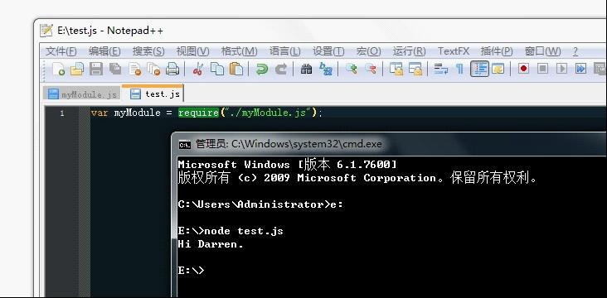
现在Node社区中已有不少第三方的模块，希望能有更多人通过学习Node，加入到这个大家庭中，为Node社区来添砖加瓦。先谢谢之，咱们继续。

4.来一个深点的例子。
这个例子中将会针对 私有和共有 进行介绍。先创建一个myModule.js，代码如下：
- var name = "Darren";
- this.location = "Beijing";
- this.showLog = function(){
- console.log('Hi Darren.')
- };
代码中出现了三种类型，分别是： 私用属性，共有属性和共有方法，再创建一个test.js，执行Node
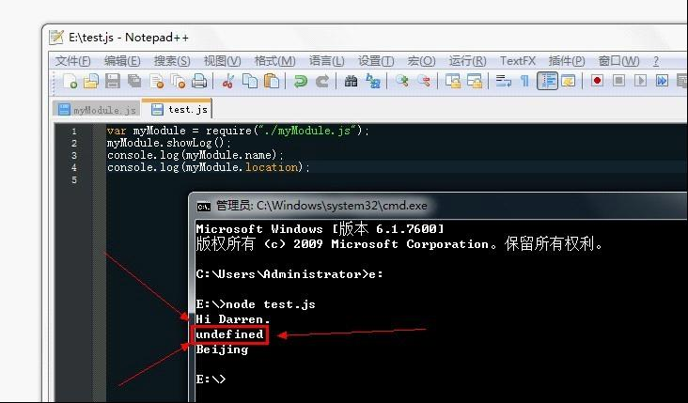
结果高亮的地方很清楚的告诉我们，私有方法我们在模块以外是取不到的，所以是undefined。共有属性和共有方法的声明需要在前面加上 this 关键字。

Node能做什么和它的优势
Node核心思想：
1.非阻塞；
2.单线程；
3.事件驱动。
在目前的Web应用中，客户端和服务器端之间有些交互可以认为是基于事件的，那么AJAX就是页面及时响应的关键。每次发送一个请求(不管请求的数据多么小)，都会在网络里走一个来回。服务器必须针对这个请求作出响应，通常是开辟一个新的进程。那么越多用户访问这个页面，所发起的请求个数就会越来越多，就会出现内存溢出、逻辑交错带来的冲突、网络瘫痪、系统崩溃这些问题。
Node的目标是提供一种构建可伸缩的网络应用的方案，在hello world例子中，服务器可以同时处理很多客户端连接。
Node和操作系统有一种约定，如果创建了新的链接，操作系统就将通知Node，然后进入休眠。如果有人创建了新的链接，那么它(Node)执行一个回调，每一个链接只占用了非常小的(内存)堆栈开销。
举一个简单的异步调用的例子，把test.js和myMydule.js准备好了。把以下代码拷贝到test.js中并执行：
- var fs = require('fs');
- fs.readFile('./myModule.js', function (err, data) {
- if (err) throw err;
- console.log('successfully');
- });
- console.log('async');
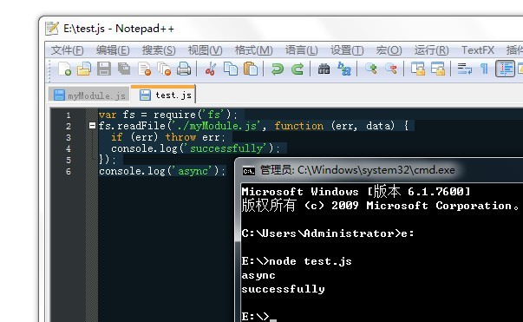
所谓的异步，大家应该都能想得到运行时会先打先显示"async"，再显示"successfully"。
Node是无阻塞的，新请求到达服务器时，不需要为这个请求单独作什么事情。Node仅仅是在那里等待请求的发生，有请求就处理请求。

Node更擅长处理体积小的请求以及基于事件的I/O。
Node不仅仅是做一个Web服务的框架，它可以做更多，比如它可以做Socket服务，可以做比方说基于文件的，然后基于像一些比方说可以有子进程，然后内部的，它是一个很完整的事件机制，包括一些异步非注射的解决方案，而不仅仅局限在网络一层。同时它可能，即使作为一个Web服务来说，它也提供了更多可以深入这个服务内核、核心的一些功能，比方说Node使用的Http Agent，这块就是它可以更深入这个服务内核来去做一些功能。

Node事件流概念
因为Node采用的是事件驱动的模式，其中的很多模块都会产生各种不同的事件，可由模块来添加事件处理方法，所有能够产生事件的对象都是事件模块中的 EventEmitter 类的实例。代码是全世界通用的语言，所以我们还是用代码说话：
- var events = require("events");
- var emitter = new events.EventEmitter();
- emitter.on("myEvent", function(msg) {
- console.log(msg);
- });
- emitter.emit("myEvent", "Hello World.");
输出：

简单的分析这段：
1. 使用require()方法添加了events模块并把返回值赋给了一个变量
2. new events.EventEmitter()这句创建了一个事件触发器，也就是所谓的事件模块中的 EventEmitter 类的实例
3. on(event, listener)用来为某个事件 event 添加事件处理方法监听器
4. emit(event, [arg1], [arg2], [...]) 方法用来产生事件。以提供的参数作为监听器函数的参数，顺序执行监听器列表中的每个监听器函数。

EventEmitter类中的方法都与事件的产生和处理相关：
1. addListener(event, listener) 和 on(event, listener) 这两个方法都是将一个监听器添加到指定事件的监听器数组的末尾
2. once(event, listener) 这个方法为事件为添加一次性的监听器。该监听器在事件第一次触发时执行，过后将被移除
3. removeListener(event, listener) 该方法用来将监听器从指定事件的监听器数组中移除出去
4. emit(event, [arg1], [arg2], [...]) 刚刚提到过了。
在Node中，存在各式各样不同的数据流，Stream(流)是一个由不同对象实现的抽象接口。例如请求HTTP服务器的request是一个流，类似于stdout(标准输出);包括文件系统、HTTP 请求和响应、以及 TCP/UDP 连接等。流可以是可读的，可写的，或者既可读又可写。所有流都是EventEmitter的实例，因此可以产生各种不同的事件。

可读流主要会产生以下事件：
data 当读取到流中的数据时，此事件被触发
end 当流中没有数据可读时，此事件被触发
error 当读取数据出现错误时，此事件被触发
close 当流被关闭时，，此事件被触发，可是并不是所有流都会触发这个事件。(例如，一个连接进入的HTTP request流就不会触发'close'事件。)
还有一种比较特殊的 fd 事件，当在流中接收到一个文件描述符时触发此事件。只有UNIX流支持这个功能，其他类型的流均不会触发此事件。
相关详细文档：http://cnodejs.org/cman/all.html#events_

强大的File System文件系统模块
Node 中的 fs 模块用来对本地文件系统进行操作。文件的I/O是由标准POSIX函数封装而成。需要使用require('fs')访问这个模块。所有的方法都提供了异步和同步两种方式。
fs 模块中提供的方法可以用来执行基本的文件操作，包括读、写、重命名、创建和删除目录以及获取文件元数据等。每个操作文件的方法都有同步和异步两个版本。
异步操作的版本都会使用一个回调方法作为最后一个参数。当操作完成的时候，该回调方法会被调用。而回调方法的第一个参数总是保留为操作时可能出现的异常。如果操作正确成功，则第一个参数的值是 null 或 undefined 。
同步操作的版本的方法名称则是在对应的异步方法之后加上一个 Sync 作为后缀。比如异步的 rename() 方法的同步版本是 renameSync() 。下面列出来了 fs 模块中的一些常用方法，都只介绍异步操作的版本。
test.js和myModule.js文件准备好了木?把下面这段代码copy到test.js中执行一次
- var fs = require('fs');
- fs.unlink('./myModule.js', function (err) {
- if (err) throw err;
- console.log('successfully deleted myModule.js');
- });
如果没有报error，那么myModule.js就被删除了，就是这么简单
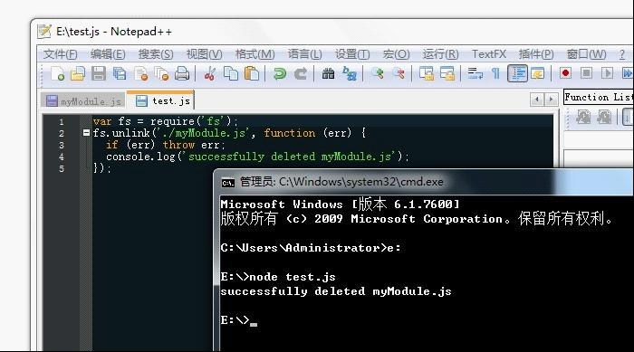
这只是一个简单的例子，感兴趣的话自己去多多尝试，实践出真理。由于篇幅原因就不多举例了。^_^

学习Node的总结：
1.对于一个linux的命令和shell知识几乎为零的我来说，这段时间又学到了不少关于linux知识。vim真是一个强大的编辑器，不用鼠标的感觉真的很好。而且有一点对我来说很重要，在linux下编程很cool，尤其是在团队中都是使用windows的，装装更健康^_^。
2.理解了服务端JavaScript的一个成功框架-Node，以及它的一些优势和使用的方式，这篇文章就是最好的总结，当然，这只会是一个开始。
3.对于没有进入那么梦想的公司其实是有那么点遗憾，不过生活就应该要这样，有波折有起伏，这正是我需要并且期待的...那么新的生活还是要继续，做自己的舵手，把握好自己的方向，过去的就让它过去吧。

一些想对大伙说的话：
1. 在这我得打击一部分人的积极性。假如你对后台技术不够了解或者没接触过服务端语言，不知道I/O这些知识，没有后台处理流程这种概念，那么......Node并不是一门适合入门的服务端技术。为什么这么说：
a.重点就是中文实例少，文章少，想系统的学习会比较麻烦，所以在使用过程中总有一种不成熟的感觉，当然主要还是因为我对它不熟悉所造成的。国内使用Node的公司确实不多，当然国外还是有不少了，从cnodejs.org截了一个图：
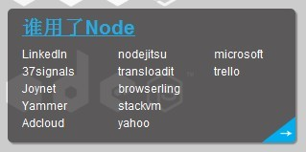
b.对没有经验的朋友来说node其实并不好上手，从最简单“Hello world”就可以看出来(各种运行环境和安装细节的了解都得费点功夫)，不要以jQuery库为比较，所处理的事物不同，学习的成本也不同 - 所以不太建议作为新手入门的服务端技术，如果想学习一门服务端语言PHP和Python都是不错的选择，因为：书多 例子多 框架多 上手简单 容易理解 搭建方便...

关于Node.js所有PHP开发人员应该知道的5点
2012-2-9
本文作者以前是做PHP开发（主要是Drupal开发），最近开始转向Node.js，发现相当容易，而且过程很愉快！作者试图从一些不同的角度去思考，因此总列出了下面5个作为PHP工程师应该知道的Node.js特点，以供参考。


1. Node.js构建于Chrome的JavaScript引擎
我们知道，Google的Chrome浏览器有一个非常快速的JavaScript引擎，叫做V8。这个JS引擎可以被独立出来。Node.js就是建立在V8之上的。这也是为什么Node.js会运行得如此之快。这对于开发者来说，有几个好处：
- 你不需要重新学习一门新的语言，它就是JS。我常常查看Chrome和Mozilla的JS文档，他们完全通用。
- 受益于V8的JIT（Just In Time，即时）编译功能，Node.js应用的运行速度可以和本地代码媲美。对比测试表明，Node.js要比PHP和Ruby快很多。
- 随着V8的进步，Node.js将同时受益。

2. Node.js不仅仅是一个网页服务器或者平台
和PHP不同，Node.js不是以网页为中心的。Node.js是通用目的的JS运行时，带有很多功能强大的库。其中有一个库提供了HTTP/HTTPS的实现。
你可以用Node.js做很多事情。你可以很容易地利用它来创建一个命令行程序或者其他TCP/IP服务。

3. Node.js是面向对象的（类似于古怪的JavaScript面向对象风格）
我喜欢jQuery。但是它让我变懒，写了很多简单、快速但是很难看毫无架构可言的脚本。这并不是什么坏事，因为处理简单的网页行为，这足够了。但是Node.js不是仅仅用来处理浏览器上面的事情的，它可以用来构建应用程序，也就是你必须考虑程序架构。当你用Node.js写代码的时候，你将深入到JS的对象模型中。我曾经很讨厌JS的对象模型，常常把我搞疯掉。但是Node.js和NPM（Node Package Manager）很好地利用了JS的原型系统，帮助我清楚了很多类/接口使用中的障碍，让我爱上了面向对象的JS编程。

4. 基于事件的I/O
这是Node.js最有争议的一点。Node自身在一个线程中运行。是的，只有一个！你可以和传统的Apache/PHP的一堆实例对比一下。但是Node运行得很快速、高效。
这是怎么做到的？共享执行时间，把密集的IP处理放到别的线程处理。对于这一点的优点与缺点我可以写很长的文字来讨论，但这里我想说点实际的：当你用Node.js写代码的时候，你需要考虑你的任务是否是慢的，或者I/O密集型的。使用异步的方法来处理回调或者使用事件处理器来处理执行慢的工作。
最主要的是，你要保证代码不让一个请求占据Node主线程太长事件，并且不给其他请求处理的机会。

5. 必须使用包管理
老实说，你喜欢PEAR吗？你是不是把你大部分的代码都转换成PEAR或者PECL包了？并没有很多PHP程序员这么做，甚至很多人并不知道PEAR的存在。在Node.js的世界里，你必须把代码打包：
- Node.js的设计就是一个最精简的框架。PHP核心的90%的东西都不会在Node.js核心中出现。例如，数据库驱动、邮件发送库、HTML支持等等，都不在核心库中。
- Node.js的核心就是一个模块化的框架。你会发现它很好用！
- NPM（Node Package Manager）是你必备的工具。有了它，你就可以下载Node.js的各种代码包、驱动、解析器、编辑器、服务器等。
- 创建并且发布你的代码包非常简单。我在使用Node工作不久就发布了我的第一个代码包。
如果你是一个Drupal开发者，你会觉得Node的包管理系统有点像Drupal的模块，不同的是你现在面对的是开发者，不是建站者。

Node.js是否合适你
在上文中我提到了很多Node.js的特性，而这些是我认为作为PHP开发者应该知道的。本文的基调也是基本趋向于肯定。Node是一个有趣的产品，其结构优雅。但是Node并不是万能药。我并不认为Node能够马上替代PHP。我只是认为PHP开发者都应该学习一下Node.js。它很简单，很有用。
Via：Node.js: Five Things Every PHP Developer Should Know

